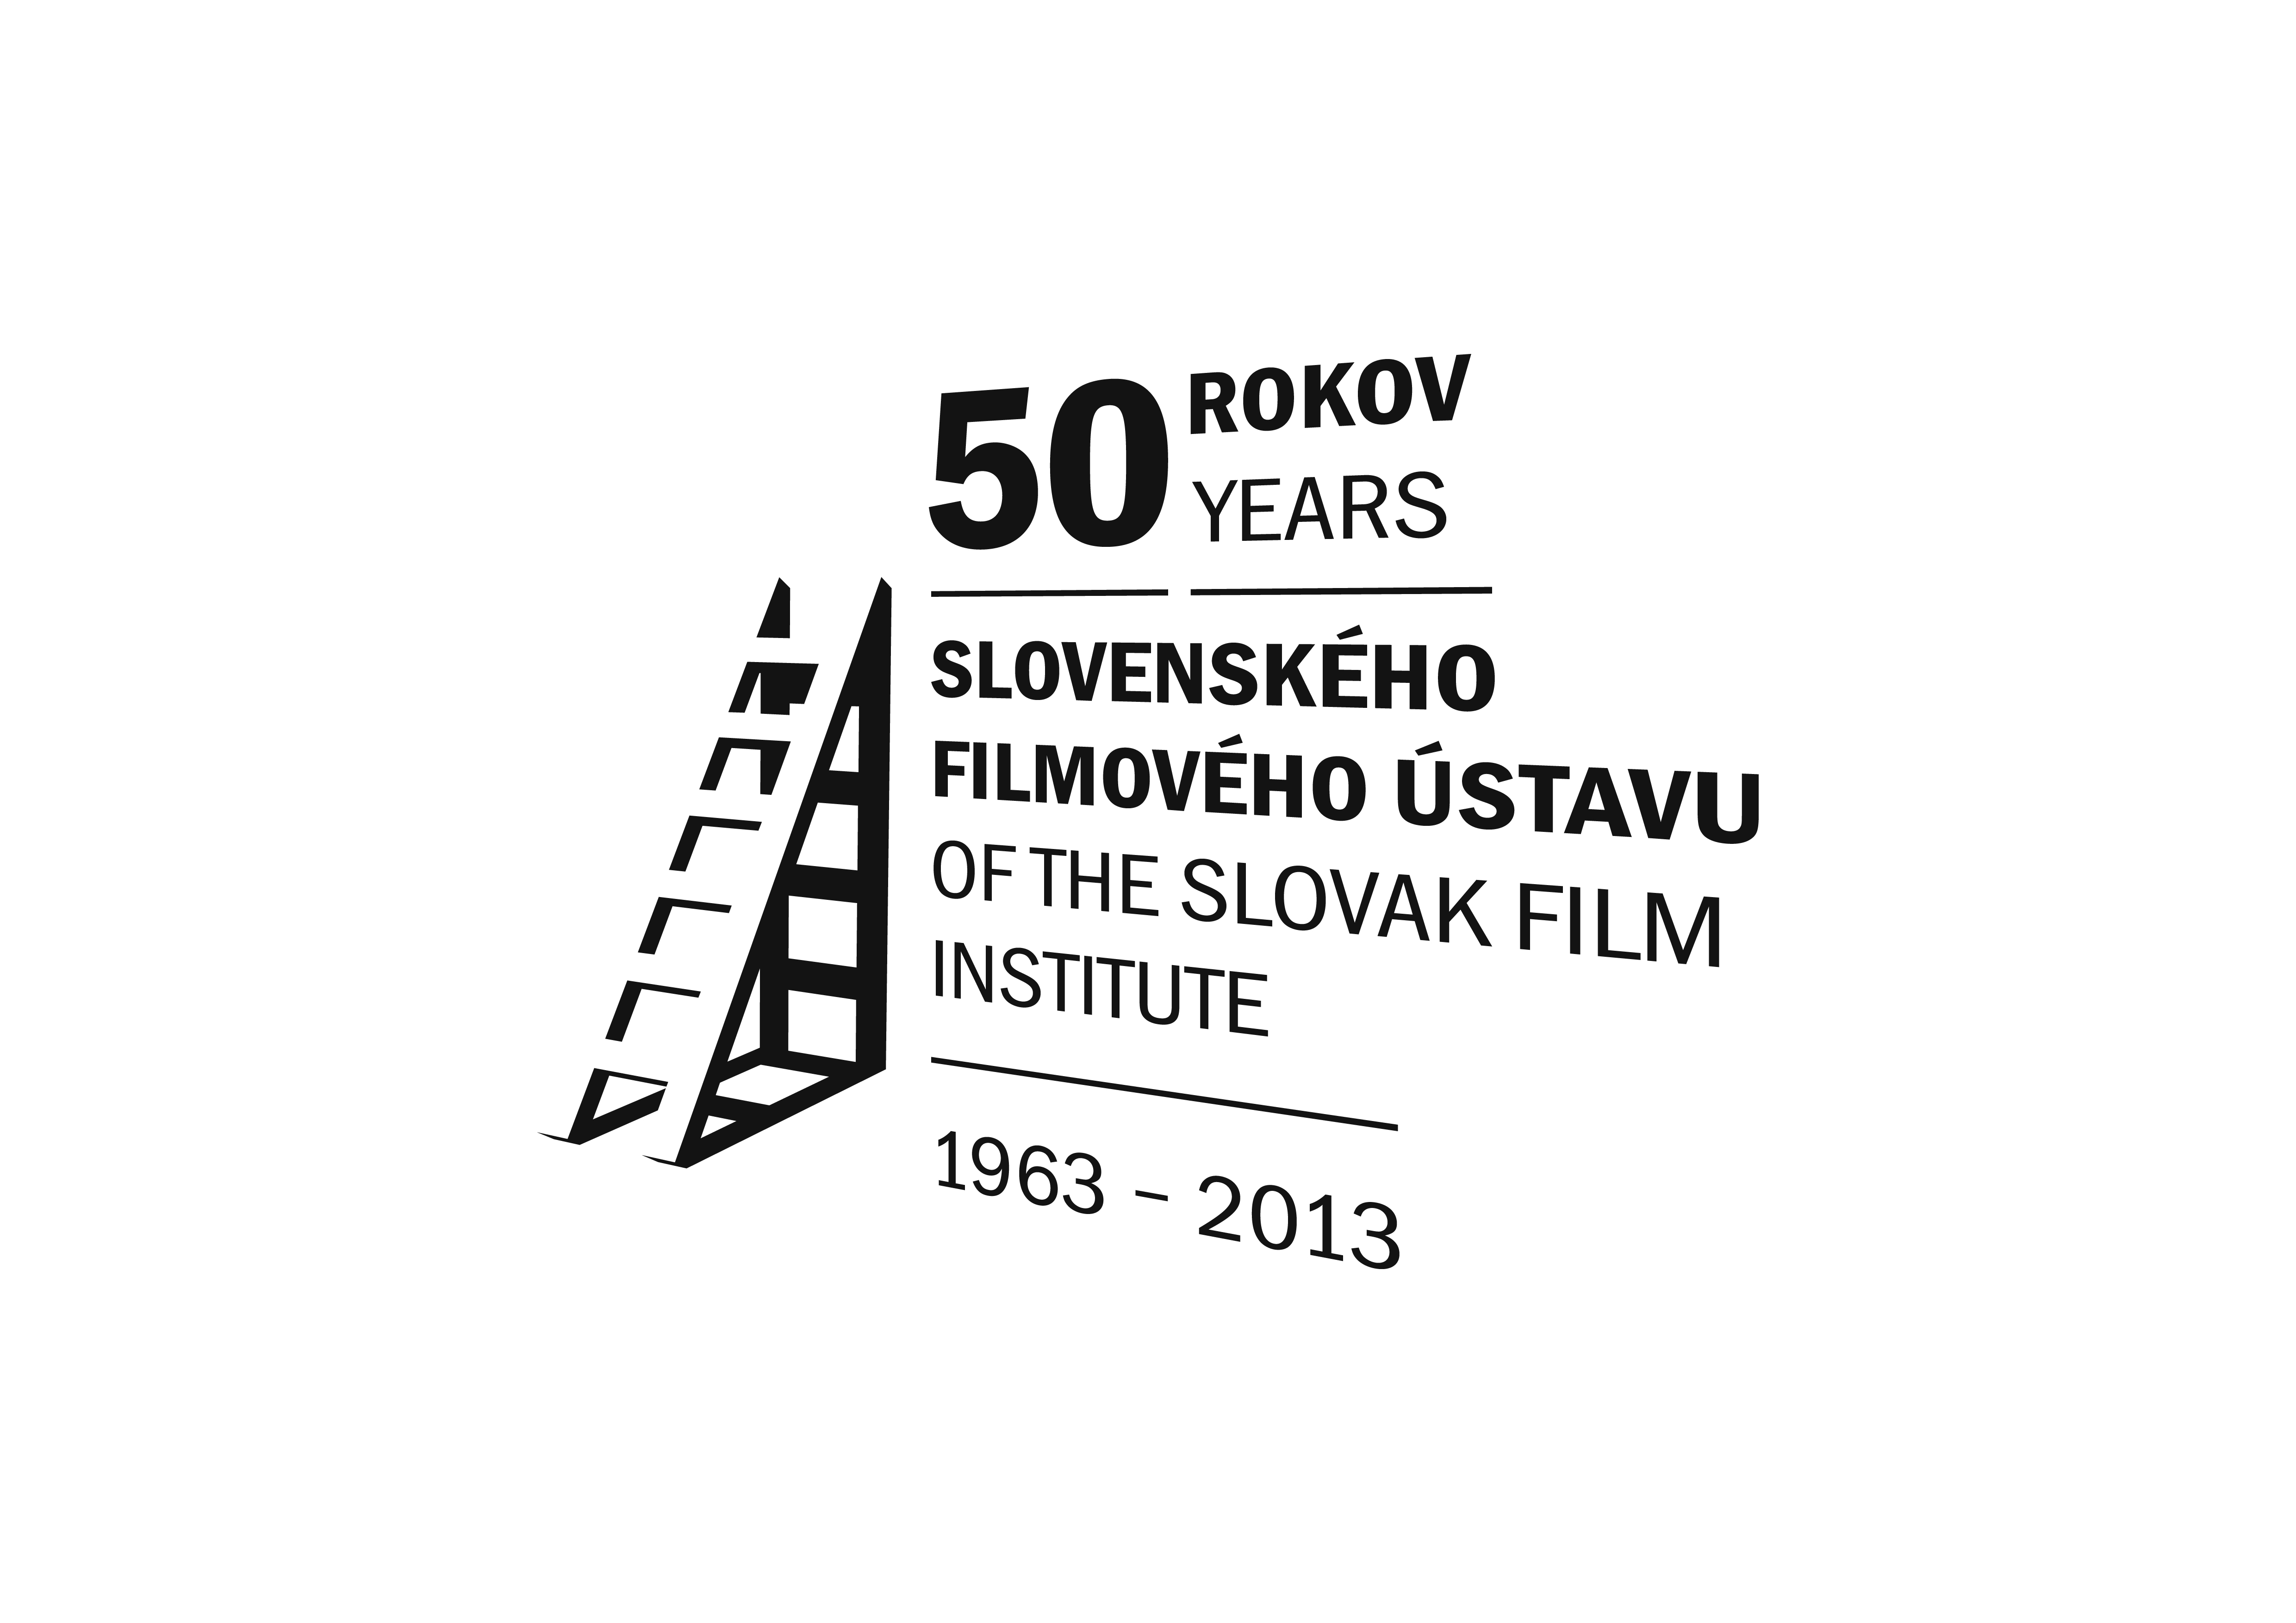

TLAČOVÁ SPRÁVA
13. november 2013

Gruzínske Tbilisi uvedie prehliadku Made in Slovakia

Vo štvrtok 14. novembra sa v Tbilisi, hlavnom meste Gruzínska, začne prehliadka slovenských filmov, ktorá tamojšie publikum zoznámi s našou súčasnou kinematografiou i s dielami staršieho dáta. Prehliadka šiestich dlhometrážnych a štyroch krátkych filmov pod názvom Made in Slovakia potrvá do nedele 17. novembra. Slovenské filmy bude za účasti tvorcov hostiť kino Amirani.

Prehliadku otvorí film Kým sa skončí táto noc z roku 1965 a jeho uvedením si organizátori uctia pamiatku nedávno zosnulého režiséra Petra Solana. Film sa bude premietať v zreštaurovanej digitálnej kópii, ktorá mala premiéru tento rok na MFF Karlove Vary. Do programu je zaradená aj slávna snímka Štefana Uhra Slnko v sieti (1962), odpremiérovaná v zreštaurovanej digitálnej kópii na karlovarskom festivale už vlani. Obe diela reprezentujú to najlepšie z histórie slovenskej kinematografie a gruzínskym divákom priblížia spôsob filmového vyjadrovania našich filmárov v mimoriadne tvorivom období 60. rokov minulého storočia. Pred ich projekciou ich uvedie Viera Ďuricová z Oddelenia filmových podujatí SFÚ.

Súčasnú kinematografiu budú v Tbilisi zastupovať štyri celovečerné filmy, úspešné na medzinárodných filmových festivaloch. Za osobnej účasti režiséra gruzínski diváci uvidia film Roberta Kirchhoffa Kauza Cervanová, ktorý len nedávno na festivale DOK Leipzig získal Cenu Ekumenickej poroty a Čestné uznanie poroty a na MF dokumentárnych filmov v Jihlave Zvláštne uznanie. Okrem Kirchhoffovho filmu sa bude premietať aj dokument Exponáty alebo Príbehy z kaštieľa v réžii Paľa Korca a dve hrané snímky Až do mesta Aš režisérky Ivety Grófovej a celovečerný debut režiséra Juraja Krasnohorského Tigre v meste, ktorý svoj film na prehliadke uvedie tiež osobne. V pásme krátkych filmov sa divákom v Gruzínsku predstavia hraný film Momo Teodora Kuhna, dokument Hviezda Andreja Kolenčíka a dve animované snímky Pandy Matúša Vizára a Posledný autobus Ivany Laučíkovej a Martina Snopeka.

Prehliadka Made in Slovakia sa uskutoční v termíne od 14. do 17. novembra 2013 v kine Amirani v Tbilisi na základe bilaterálnej spolupráce a medzivládnych kultúrnych dohôd. Jej organizátormi sú Ministerstvo kultúry Slovenskej republiky, Gruzínske národné filmové centrum a Slovenský filmový ústav (SFÚ). Prehliadka je recipročným podujatím k minuloročnej prehliadke Dni gruzínskeho filmu, ktorá sa konala v bratislavskom Kine Lumière od 23. do 26. novembra 2012.

Viac informácií nájdete na http://www.aic.sk/aic/sk/v-zahranici/archiv/slovenske-filmy-sa-predstavia-v-gruzinskom-tbilisi.html.

MADE IN SLOVAKIA – PROGRAM PREHLIADKY:

14. 11. 2013
20:00 Kým sa skončí táto noc (1965), r. Peter Solan

15. 11. 2013
18:00 Kauza Cervanová (2013), r. Robert Kirchhoff
20:00 Tigre v meste (2012), r. Juraj Krasnohorský

16. 11. 2013
18:00 Slnko v sieti (1962), r. Štefan Uher
20:00 Až do mesta Aš (2012), r. Iveta Grófová
17. 11. 2013
18:00 pásmo krátkych filmov (Posledný autobus (2011), r. Ivana Laučíková, Martin Snopek /
Hviezda (2012), r. Andrej Kolenčík / Momo (2012), r. Teodor Kuhn / Pandy (2013), r. Matúš Vizár)
20:00 Exponáty alebo Príbehy z kaštieľa (2013), r. Palo Korec

Slovenský filmový ústav (SFÚ)
Slovenský filmový ústav (SFÚ) je jediná štátna organizácia v oblasti audiovízie na Slovensku. Jej hlavné úlohy, činnosti a pôsobnosť definuje audiovizuálny zákon č. 343/2007 Z. z. Súčasťou SFÚ je špecializovaný filmový archív. Tvoria ho jedinečné filmové a s filmom súvisiace archívne fondy a zbierky, ktoré sú základom audiovizuálneho dedičstva SR.
Kontakt: Slovenský filmový ústav, Grösslingová 32, Bratislava, www.sfu.sk.

Predajňa Slovenského filmového ústavu – Klapka.sk
Predajňa Klapka.sk sa orientuje na ponuku audiovizuálnych diel, odbornej literatúry a sprievodných grafických materiálov. V predaji má publikácie, časopisy, DVD nosiče z produkcie SFÚ a ďalších slovenských či zahraničných vydavateľstiev, ale aj soundtracky, plagáty a fotosky k slovenským i zahraničným filmom. Ponúka aj možnosť internetového predaja.
Kontakt: Klapka.sk, Grösslingová 43, Bratislava, www.klapka.sk.

Kino Slovenského filmového ústavu – Kino Lumière
Kino Lumière premieta domáce a zahraničné filmové diela, ktoré inde priestor na uvedenie nemajú. Jeho prioritami sú slovenský film, európska kinematografia a archívne kino. Uvádza pravidelné cykly a v jeho priestoroch sa konajú aj prehliadky a festivaly. Sprístupnené sú dve kinosály na prízemí, vstupné sa pohybuje od 2,00 € do 4,00 €.
Kontakt: Kino Lumière, Špitálska 4, Bratislava, www.aic.sk/kinolumiere, www.navstevnik.sk

kontakt: Simona Nôtová, tlačová tajomníčka SFÚ, tel.: +421 2 57 10 15 42, fax: +421 2 52 73 32 14, simona.notova@sfu.sk

